Министерство образования Республики Беларусь

Учреждение образования

БЕЛОРУССКИЙ ГОСУДАРСТВЕННЫЙ УНИВЕРСИТЕТ

ИНФОРМАТИКИ И РАДИОЭЛЕКТРОНИКИ

Факультет компьютерного проектирования

Кафедра инженерной психологии и эргономики

Дисциплина: Современные языки программирования

ЛАБОРАТОРНАЯ РАБОТА № 6

Выполнил:

Атаев И.М. гр. 910101

Проверила:

Василькова А.Н.

Минск 2022

**Задание:** Используя метод работы с DOM, создайте классы Product и Button, которые описывают представление элементов на странице. Используя эти классы, добавьте на страницу нужные элементы.

Разработайте класс Product, который позволяет добавлять (удалять, изменять) товар в каталог интернет-магазина. Фрагмент макета каталога:

**Листинг кода:**

**1 график**

<!DOCTYPE html>

<html lang="en">

<head>

    <meta charset="UTF-8">

    <meta http-equiv="X-UA-Compatible" content="IE=edge">

    <meta name="viewport" content="width=device-width, initial-scale=1.0">

    <link rel="stylesheet" href="style.css">

    <title>Store</title>

</head>

<body>

    <div class="scene">

        <div class="layer layer-bg"></div>

    </div>

    <div class="wrapper">

        <div class="wrapper__buttons">

            <div class="wrapper__basket"></div>

            <div class="wrapper__auth" onclick="location.href='authPage/authForm.html'"></div>

        </div>

        <div class="wrapper__products"></div>

    </div>

    <script src="./js/service/buttonService.js"></script>

    <script src="./js/service/productService.js"></script>

    <script src="./js/currency.js"></script>

    <script src="./js/product.js"></script>

    <script src="./js/button.js"></script>

    <script src="./js/catalog.js"></script>

    <script src="index.js"></script>

</body>

</html>

**Результаты работы программы:**

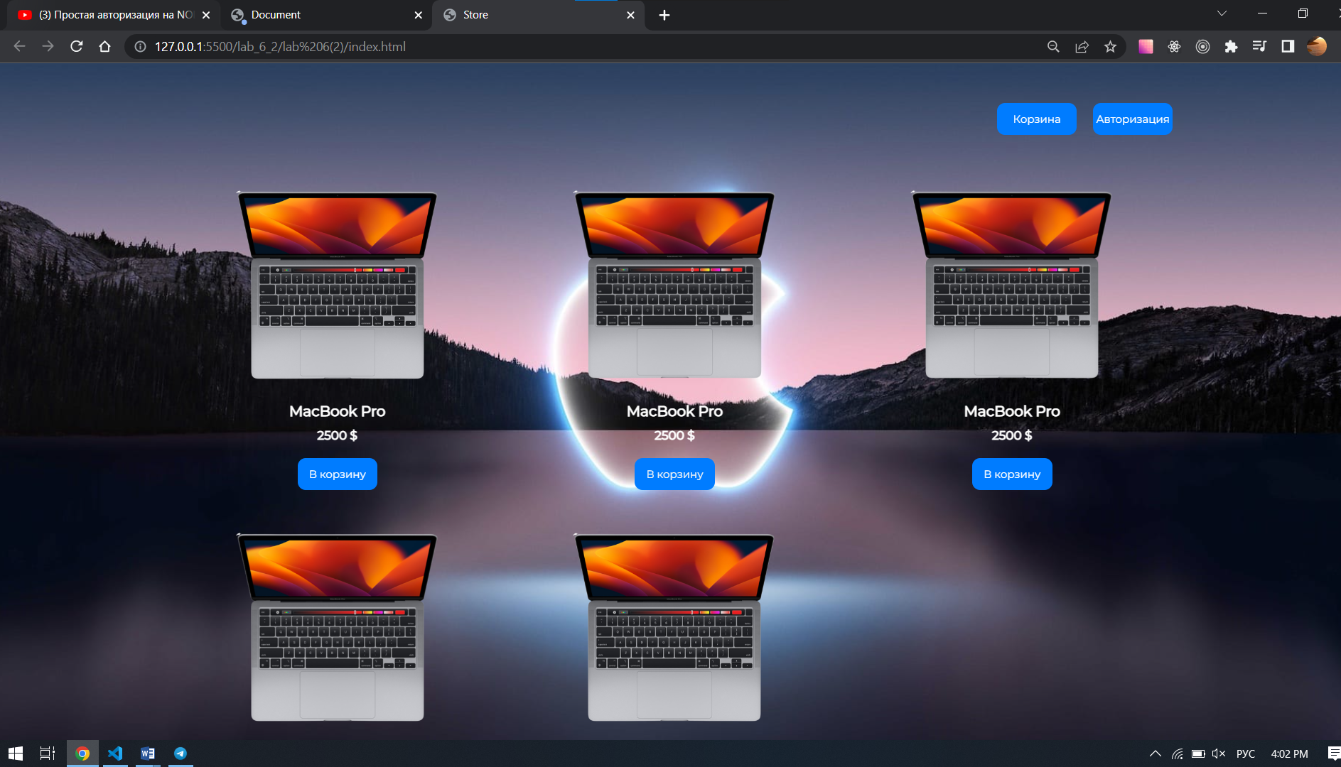

*Рис. 1 – Главный экран.*

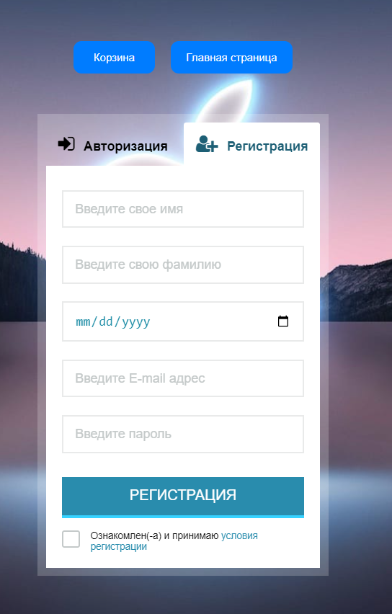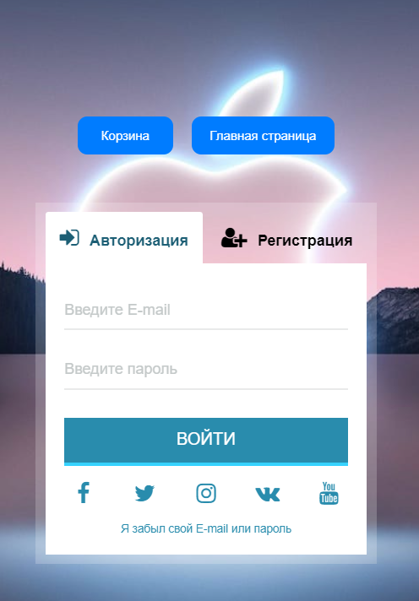

*Рис. 2 – Регистрация авторизация.*

**Вывод:** было реализовано задание в соответствии с условиями.